|  |  |  |
| --- | --- | --- |
| Муниципальное бюджетное общеобразовательное учреждение  «Средняя общеобразовательная школа ст.Горячеисточненская  Грозненского муниципального района» | | |
|  | (МБОУ «СОШ ст.Горячеисточненская») |  |

**Отчет**

**о проделанной работе по профилактике детского**

**дорожно-транспортного травматизма**

**за ноябрь**

В соответствии с планом работы, в целях предотвращения детского дорожно- транспортного травматизма, повышения интереса учащихся к ПДД, дальнейшего развития познавательных интересов, творческих способностей проводятся различные мероприятия по профилактике дорожно-транспортных происшествий и по ПДД.

За ноябрь в школе прошли следующие мероприятия:

1. **Классные руководители 1-11 классов провели беседу по правилам дорожного движения:**

1 класс - Маршрут от дома до школы и обратно.

2 касс - Перекрёстки. Виды перекрестков.

3 класс- Классификация дорожных знаков.

4 класс- Велосипед — самый неустойчивый вид транспорта.

5 класс- Дорожно-транспортный травматизм. Тормозной и остановочный путь.

6 класс - Основной принцип безопасности пешехода.

7 класс- Очевидцы ДТП и нарушений ПДД.

8 класс- Культура дорожного движения.

9 класс- Вандализм на дорогах и транспорте.

11 класс- Агрессия на дорогах.

**2. Классный руководитель 9 класса провела круглый стол по БДД.**

**Цель:** воспитание детей законопослушными участниками дорожного движения на примере родителей.

**Задачи:**

Побудить родителей задуматься о том, что соблюдение ППД- самое главное для сохранения жизни и здоровья их детей.

Достичь максимального взаимодействия и взаимопонимания в вопросах профилактики ДТП.

Ребята рассказали стихи и пели песни по данной тематике.

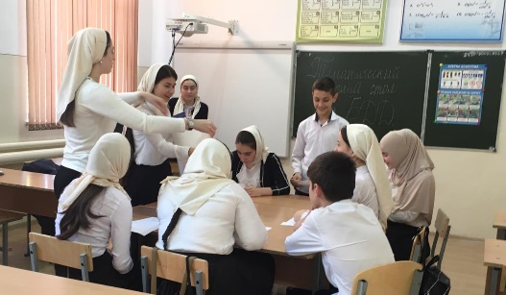 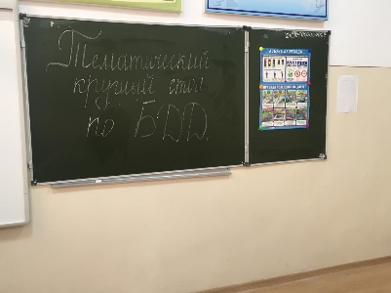 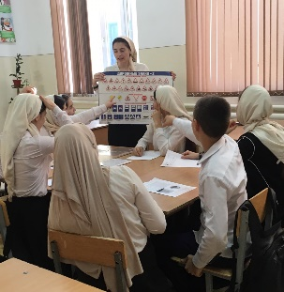

1. **Классные руководители 7-8 классов Цыбаева З.А. и Байсаева Х.Н. провели уроки – лекции по безопасности дорожного движения.**

***Цели:***

1. *Образовательные.*

В занимательной форме обобщить имеющиеся знания.

Предупредить наиболее распространённые ошибки детей на дороге.

1. *Воспитательные.*

Воспитывать внимание на дороге и культуру поведения, а также чувство взаимовыручки, дружбы и уважения к ПДД.

1. *Развивающие.*

Развивать внимание, логическое мышление, сосредоточенность, отзывчивость.

Способствовать формированию ответственного отношения детей к вопросам личной безопасности на дороге.

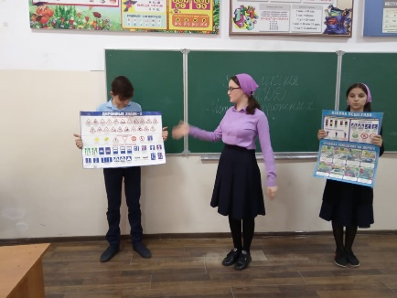 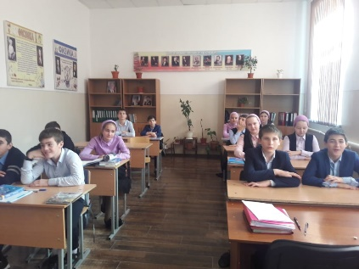 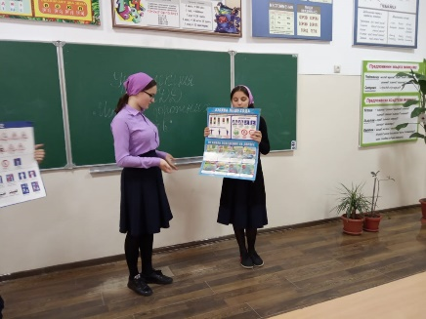

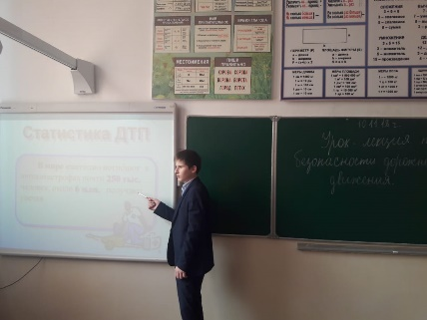

**Составитель: зам. директора по ВР Ахмедова З.А.**